济宁瑞康环境监测评价有限公司职业卫生技术报告公示
序号 | 公示项目 | 具体内容
1 | 用人单位名称 | 山东世纪阳光科技有限公司
2 | 地址 | 嘉祥县化工产业园区
3 | 联系人 | 郭常敬
4 | 评价项目名称 | 年产40万吨高效减水剂项目（一期）职业病危害控制效果评价
5 | 技术服务项目组人员名单 | 付斌、牛修强、侯国锋、杨则壮、曹景瑞
6 | 现场调查专业技术人员名单 | 付斌、牛修强、杨则壮、侯国锋
7 | 现场调查用人单位陪同人 | 郭常敬
8 | 现场调查时间 | 2022.7.6
9 | 现场采样、检测专业技术人员名单 | 杨则壮、侯国锋
10 | 现场采样、检测用人单位陪同人 | 郭常敬
11 | 现场检测时间 | 2022.7.7-7.9
12 | 现场调查、现场采样、现场检测的图像影像 | 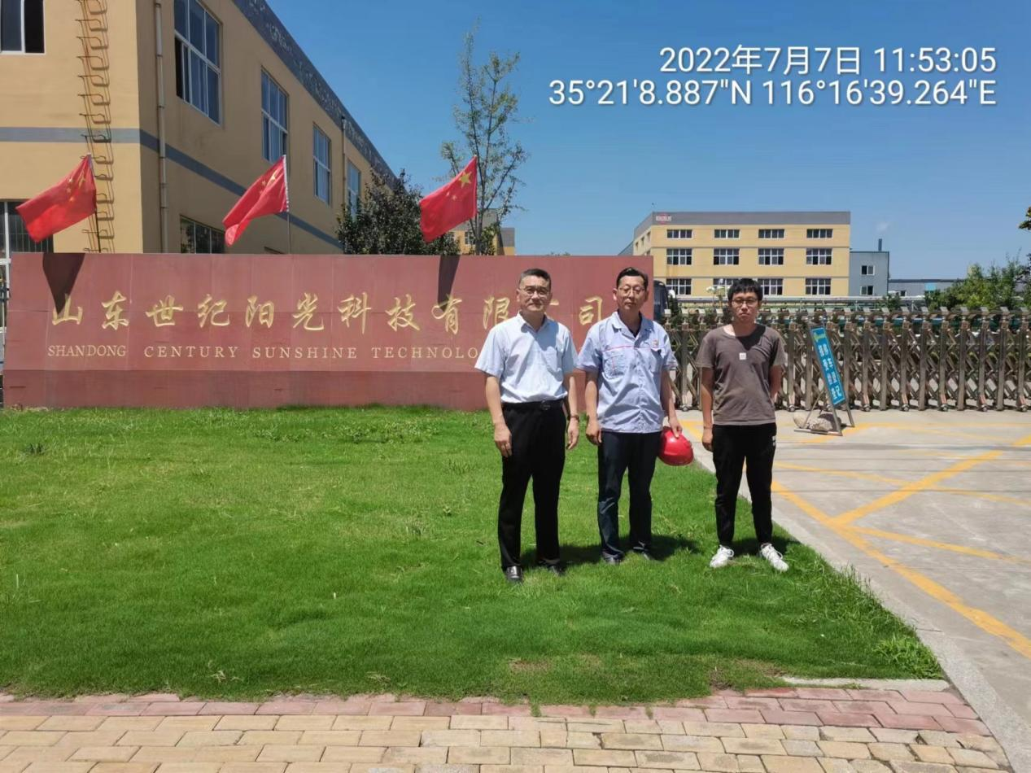
13 | 专家评审会时间 | 2022.10.15
14 | 专家评审会照片 | 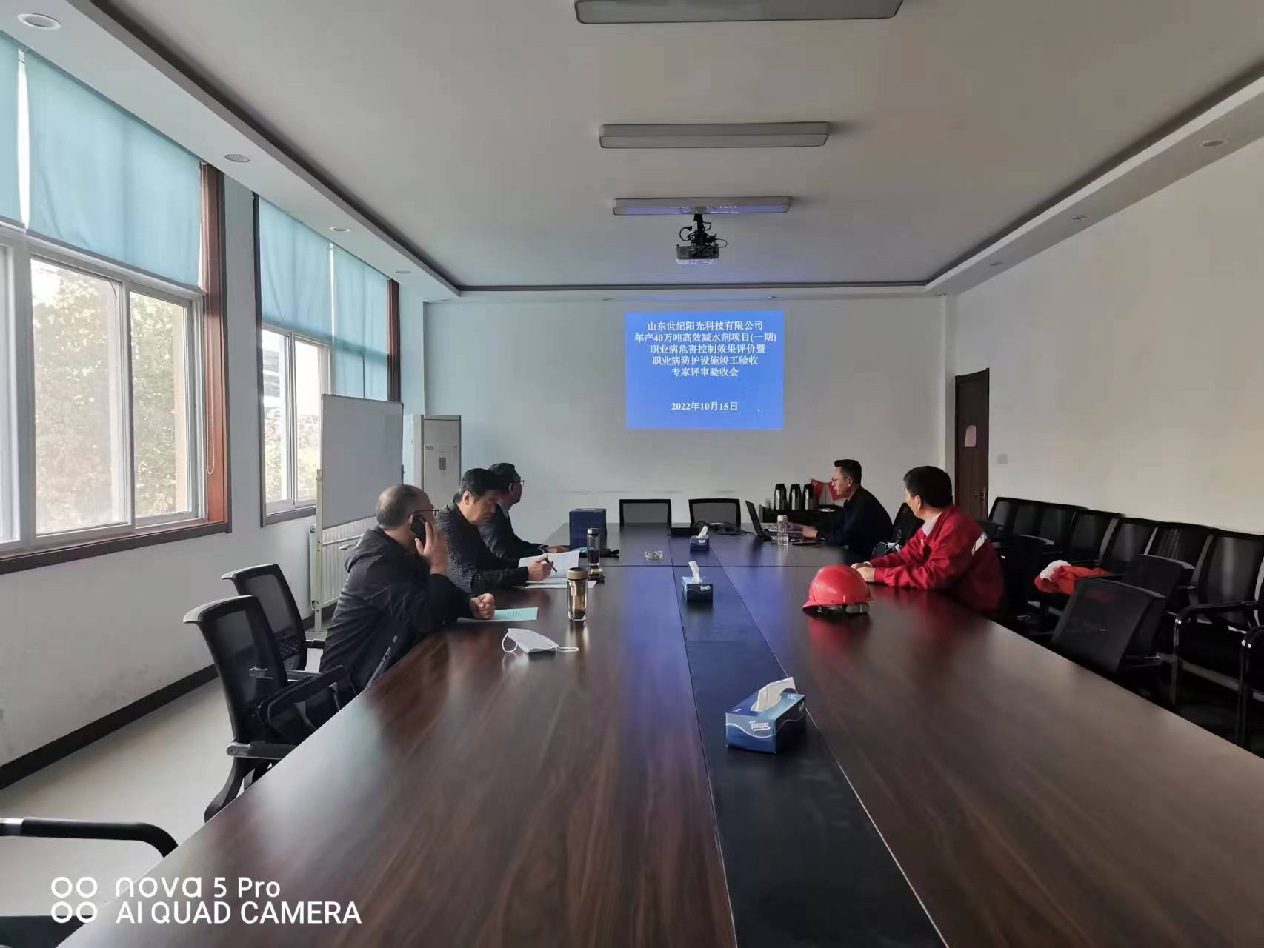
15 | 公示时间 | 2022.10.28

